Дата:19.10.2021 г.
Преподаватель: Тюлин С.О.
Группа: 1СТМ
Дисциплина: ОП.02 Техническая механика
Пара: 3-я
Тема 1.3. Пространственная система сил: практическое занятие «Решение задач на определение момента силы относительно оси пространственной системы произвольно расположенных сил»
Цель занятия образовательная: научить студентов выполнять решение задач на определение момента силы относительно оси пространственной системы произвольно расположенных сил
Цель занятия воспитательная: вызвать интерес у студентов к использованию на практике полученных знаний и умений; развивать у них интерес к выбранной специальности, дисциплинированность, ответственность за выполняемую работу
Цель занятия развивающая: развитие аналитического и логического мышления студентов

В начале занятия ещё раз рассмотрим пространственную систему сходящих сил

Пространственная сходящаяся система сил
Вектор в пространстве
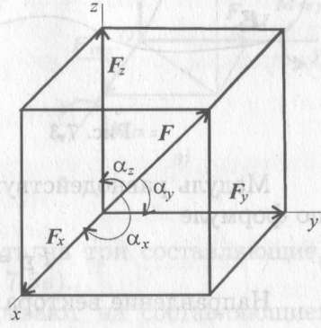
В пространстве вектор силы проецируется на три взаимно перпендикулярные оси координат. Проекции вектора образуют ребра прямоугольного параллелепипеда, вектор силы совпадает с диагональю (рис.1).

Рисунок 1 – Проецирование вектора силы на три взаимно перпендикулярные оси координат
Модуль вектора может быть получен из зависимости

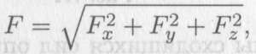
Где

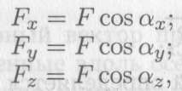

α_{х}, α_{у}, α_{z} — углы между вектором F и осями координат.

Пространственная сходящаяся система сил — система сил, не лежащих в одной плоскости, линии действия которых пересекаются в одной точке.
Равнодействующую пространственной системы сил можно определить, построив пространственный многоугольник (рис. 2),

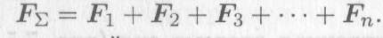

Доказано, что равнодействующая системы сходящихся сил приложена в точке пересечения линий действия сил системы.
Модуль равнодействующей пространственной системы сходящихся сил можно определить аналитически, использовав метод проекций.

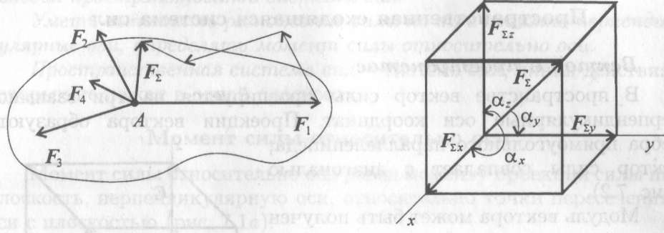

Рисунок 2 Рисунок 3

Совмещаем начало координат с точкой пересечения линий действия сил системы. Проецируем все силы на оси координат и суммируем соответствующие проекции (рис. 3). Получим проекции равнодействующей на оси координат:
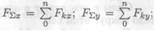
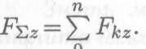

Модуль равнодействующей системы сходящихся сил определим по формуле
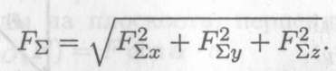
Направление вектора равнодействующей определяется углами
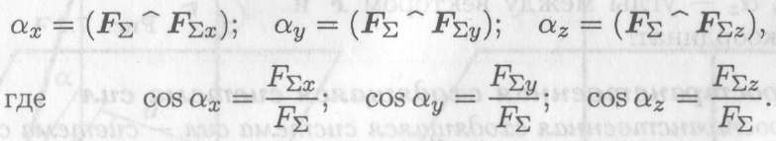

Пример решения задачи

На тело в форме куба с ребром а = 10 см действуют три силы (рис. 4). Определить моменты сил относительно осей координат, совпадающих с ребрами куба.
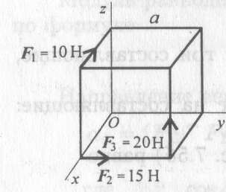

Рисунок 4 – Геометрическое задание для решения задачи

Решение
- Моменты сил относительно оси Ох:

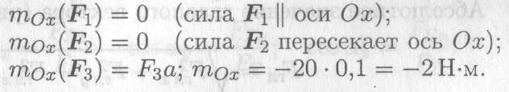

- Моменты сил относительно оси Оу.

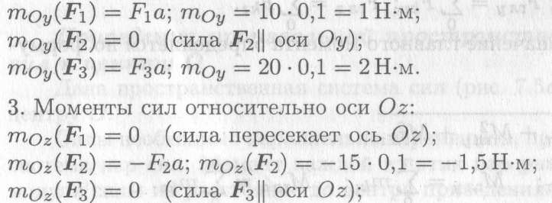
А теперь выполним решение подобной задачи на занятии.

Задание для решения задач по определению моментов сил относительно осей координат

Для решения задачи в качестве примера берём рис.4, но при её выполнении на рисунке (он будет иметь № 1) необходимо выполнить некоторые изменения, согласно нижеуказанных значений вариантов. Поэтому при зарисовке рисунка каждый вариант записывает свои значения. Номера вариантов указаны в таблице 1.
Таблица 1 – Список учебной группы 1СТМ и номера вариантов
№ п/п | Фамилия, имя, отчество студента | № варианта
 | Асташенко Данил Олегович | 1
 | Безухов Дмитрий Эдуардович | 2
 | Бобрусов Владислав Альбертович | 1
 | Боев Максим Дмитриевич | 2
 | Бородинский Граф Артурович | 1
 | Даллакян Артур Араратович | 2
 | Дьяков Сергей Константинович | 1
 | Карлин Илья Евгеньевич | 2
 | Кромин Данил Станиславович | 1
 | Макаров Камиль Юнусович | 2
 | Овдиенко Александр Витальевич | 1
 | Решетько Сергей Васильевич | 2
 | Тебякин Павел Александрович | 1
 | Примак Иван Григорьевич | 2
 | Шкатулов Даниил Игоревич | 1

Вариант № 1:
- ребро а = 15 см;
- значения сил: F₁= 20Н; F₂ = 25Н; F₃ =30Н
Вариант № 2:
- ребро а = 25 см;
- значения сил: F₁= 30Н; F₂ = 35Н; F₃ =40Н

В конце занятия работу, выполненную в конспекте подписать, указав дату, фамилию, имя, переснять и выслать мне на почту: sergtyulin@mail.ru
Внимание!
На следующем занятии, которое будет по расписанию или по замене будет контрольная работа по решению задач. Необходимо подготовить двойной тетрадный лист в клетку для её написания, а оформление контрольной работы я объясню в начале занятия.
Поэтому ещё раз решим подобные задачи. В начале я опять показываю пример выполнения задачи, а затем задания для вариантов.
Задача № 1 на определение сил реакций в стержнях
Определить усилия в стержнях кронштейна, который удерживает груз весом 20 Н по следующей схеме:
Дано:

G = 20 Н, α= 45⁰
Найти:
R₁ - ? R₂ - ?

Решение:
- Выполняем расчётную схему задачи:

- Составляем уравнения равновесия для заданной плоской системы сходящихся сил (ПССС):

- Σ F _{iх} = 0
R₁ ·cos 45⁰ + R₂ = 0

- Σ F _{iy} = 0
- G + R₁ · cos 45⁰ = 0
Из 2 -го уравнения
R₁ = G / cos 45⁰ = 20/0, 7 = 28, 57 ≈ 28, 6 Н
Из 1-го уравнения
R₂ = - R₁ ·cos 45⁰ = - 28, 6 · 0, 7 = - 20, 02 ≈ - 20 Н

При выполнении расчёта силы R₂ её значение получилось отрицательным. Знак «-» указывает на обратное направление силы реакции (поэтому на расчётной схеме показываем её направление пунктирной линией).
Проверка: в выбранном масштабе строим (тетрадь в клетку) силовой многоугольник М = 10 Н/см.
То есть из точки «О» проводим вниз отрезок, равный 2 см, так ка сила тяжести у нас равна 20 Н. Сила реакции R₂ у нас направлена влево, так ка к её результат отрицательный и её размер в масштабе составляет 2 см (по расчёту 20 Н). Из её окончания проводим под углом 45⁰ отрезок силы R₁. Её длина составляет около 2,9 см (то есть по масштабу её значение 28,6 Н).
Вывод: треугольник сил оказался замкнутым, следовательно, силы реакции определены верно, система находится в равновесии.

Примечание: При решении задач подобного типа могут приниматься различные значения углов. Их численные значения приведены в таблице 2.
Таблица 2 – Численные значения углов sin и cos
Угол в градусах | Значение sin | Значение cos
0 | 0,0 | 1,0
30 | 0,5 | 0,9
45 | 0,7 | 0,7
60 | 0,9 | 0,5
90 | 1,0 | 0,0

Домашнее задание: решить последовательно задачу (по вышеуказанному примеру с зарисовкой схем и текстовыми пояснениями) по определению усилия в стержнях кронштейна, который удерживает груз, используя следующие данные.
Вариант № 1: G = 45 Н, α= 60⁰
Вариант № 2: G = 35 Н, α= 30⁰
Варианты заданий выбираются по таблице 1.

Пояснение к решению задачи на определение сил реакций в стержнях
Большинство студентов ошибается как раз на этапе составления уравнений равновесия для заданной плоской системы сходящихся сил (ПССС):
В моём примере, который мы рассматриваем на занятиях угол α= 45⁰ (показан на расчётной схеме и ниже в пункте 2), поэтому при определении проекций сил на ось ОХ мы силу реакции R₁ умножаем на cos 45⁰ (формула № 1). Как видно из расчётной схемы угол, образованный осями ОУ и ОХ равен 90⁰. При определении проекций сил на ось ОУ силу реакции R₁ также умножаем на cos 45⁰. Для решения задач подобного типа могут приниматься различные значения угла α, то есть кроме 45⁰ угол может составить 30⁰, 60⁰ или иметь другие значения. Поэтому при определении проекций сил на ось ОУ значение угла между силой реакции R₁ и осью ОУ можно определить простым математическим действием – то есть от 90⁰ вычесть значения угла между силой реакции R₁ и осью ОХ. И теперь вы будете знать на «cos» какого угла необходимо умножать силу реакции R₁ (формула № 2).
- Составляем уравнения равновесия для заданной плоской системы сходящихся сил (ПССС):

- Σ F _{iх} = 0
R₁ ·cos 45⁰ + R₂ = 0

- Σ F _{iy} = 0
- G + R₁ · cos 45⁰ = 0

Задача № 2 на определение опорных реакций в балке
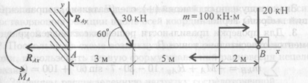
Одноопорная (защемленная) балка нагружена сосредоточенными силами и парой сил (рис. 1). Определить реакции заделки.
Рисунок 1 – Одноопорная (защемленная) балка
Решение
1. В заделке может возникнуть реакция, представляемая двум: составляющими (R_{Ay}, R_{Ax}), и реактивный момент М_{A}. Наносим на схему балки возможные направления реакций.

Замечание. Если направления выбраны неверно, при расчетах получим отрицательные значения реакций. В этом случае реакции на схеме следует направить в противоположную сторону, не повторяя расчета.
В силу малой высоты считают, что все точки балки находятся на одной прямой; все три неизвестные реакции приложены в одной точке. Для решения удобно использовать систему уравнений равновесия в первой форме. Каждое уравнение будет содержать одну неизвестную.

- Используем систему уравнений:
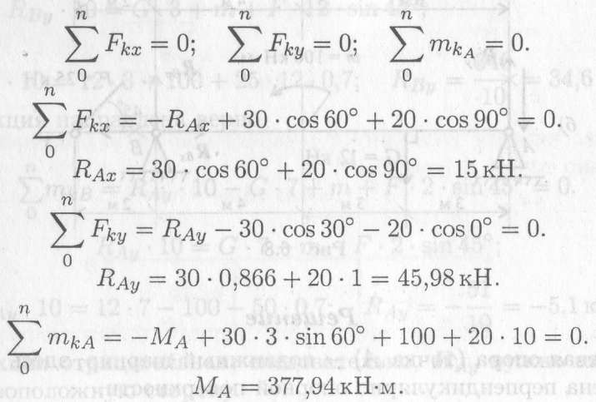
Знаки полученных реакций (+), следовательно, направления реакций выбраны верно.
3. Для проверки правильности решения составляем уравнение моментов относительно точки В.
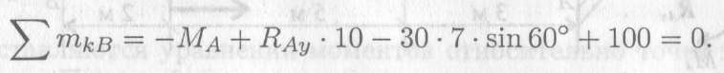
Подставляем значения полученных реакций:
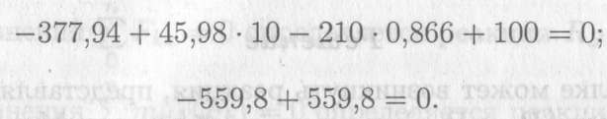
Решение выполнено верно.

Домашнее задание
Задача № 2 (вариант № __)
Одноопорная (защемленная) балка нагружена сосредоточенными силами и парой сил (рис. 1). Определить реакции заделки.
Рисунок 1 – Одноопорная (защемленная) балка

Для решения задачи в качестве примера берём рис.1, но при её выполнении на рисунке необходимо выполнить некоторые изменения, согласно нижеуказанных значений вариантов. Поэтому при зарисовке рисунка каждый вариант записывает свои значения. Номера вариантов указаны в таблице 1.

Вариант № 1:
- расстояние от точки А до точки действия наклонной силы 2 м, значение этой силы 25 кН, угол наклона 30⁰;
- расстояние от точки действия наклонной силы до пары сил со значением 80 кНм – 4 м;
- расстояние от точки действия пары сил до точки В – 1,5 м;
- значение вертикальной силы, приложенной в точке В 15 кН.
Вариант № 2:
- расстояние от точки А до точки действия наклонной силы 2,5 м, значение этой силы 35 кН, угол наклона 45⁰;
- расстояние от точки действия наклонной силы до пары сил со значением 120 кНм – 3 м;
- расстояние от точки действия пары сил до точки В – 2,5 м;
- значение вертикальной силы, приложенной в точке В 10 кН.

После этого выполняем решение задачи по вышеуказанному примеру.

После выполнения задания (каждой задачи) в конспекте его необходимо подписать, указав дату, фамилию и инициалы, переснять и отправить мне на почту sergtyulin@mail.ru в срок – 20.10.21 до 18.00.

